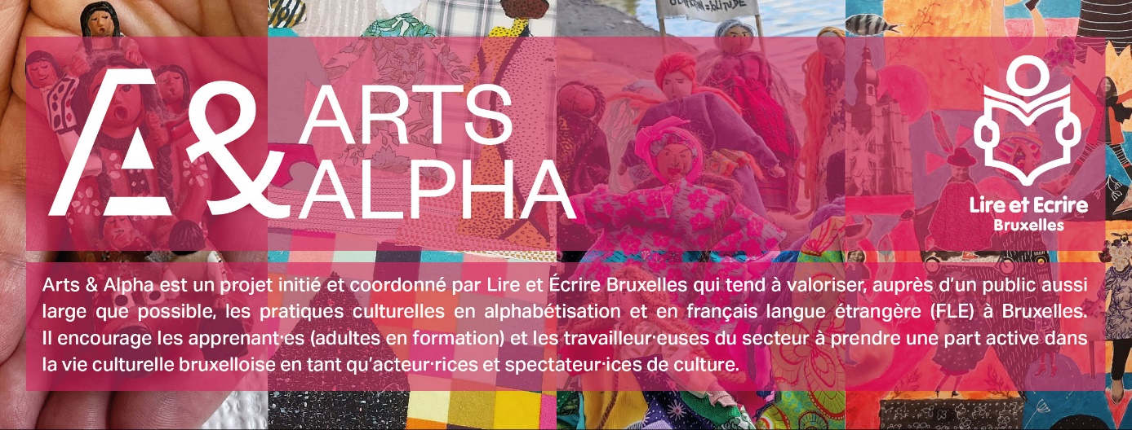

**Formulaire de réponse à l’appel à projets**

**Arts & Alpha à la Maison du Livre**

**Du 1er au 12 décembre 2025**

**Merci de compléter le formulaire et de nous le renvoyer accompagné d’illustrations (ou autres documents) du projet par mail :** [**info@artsetalpha.be**](mailto:info@artsetalpha.be) **avant le 30 septembre 2025.**

**Remarque importante : le présent appel à projets a été envoyé aux associations alpha/FLE ainsi qu’à certains partenaires culturels des projets, merci de vous concerter pour ne remplir qu’un formulaire par projet 😊**

**Intitulé du projet :** …………………

**Nom de l’association d’alphabétisation et/ou de FLE :** …………………

>>> *Si le projet est le fruit d’une collaboration de plusieurs associations d’alpha/FLE, merci de l’indiquer en dédoublant les champs*

* Prénom, nom et fonction de la personne de contact : …………………
* Téléphone : …………………
* E-mail : …………………
* Site web : …………………
* Adresse postale : …………………

**Le/Les responsable(s) du projet au sein de votre association (s’il(s) diffère(nt) de la personne de contact de votre association) :**

* Prénom, nom et fonction de la personne de contact : …………………
* Téléphone : …………………
* E-mail : …………………
* Site web : …………………
* Adresse postale : …………………

**Nom du partenaire artistique ou culturel ou associatif qui a/ont collaboré au projet :** …………………

>>> *Si le projet est le fruit d’une collaboration de plusieurs partenaires artistiques ou culturels ou associatifs, merci de l’indiquer en dédoublant les champs*

* Nom du partenaire/de l’opérateur culturel / artistique / associatif : …………………
* Prénom, nom et fonction de la personne de contact : …………………
* Téléphone : …………………
* Email : …………………
* Site web : …………………
* Adresse postale : …………………

**Le/Les responsable(s) du projet au sein de votre association (s’il(s) diffère(nt) de la personne de contact de votre association) :**

* Prénom, nom et fonction de la personne de contact : …………………
* Téléphone : …………………
* E-mail : …………………
* Site web : …………………
* Adresse postale : …………………

**Année(s) de réalisation du projet :** …………………

**Niveau d’apprentissage du groupe** (oral, lecture, écriture, mixte…) : ……………………

**Genre/type de groupe** (mixte, homme, femme, intergénérationnel…) : …………

**Type/genre de livre et moyen artistique ou culturel mis en œuvre pour sa réalisation**(fanzine réalisé au moyen de dessins et de textes, récits de vie illustrés réalisés au moyen de textes, de collages et de photographies, livre accordéon réalisé au moyen de textes illustrés à la technique du monotype…): ……………

**Descriptif du projet** reprenant les objectifs, la démarche pédagogique et artistique du projet, les retombées du projet pour les apprenants, les facilitateurs, les freins, etc. : …………………

***Important : le texte sera de grand maximum 1 A4***

*Il servira à nous permettre de comprendre votre projet et ses enjeux mais surtout et également de* ***texte de présentation de votre projet lors de l’exposition****, sur le site* [*www.artsetalpha.be*](http://www.artsetalpha.be) *ou autre support de communication digitaux ou papier.*

**Thématique(s) abordée(s) ?** Par exemple : le genre, les droits fondamentaux et le(s)quel(s), l’environnement, l’espace public, les femmes dans le monde, l’identité, le vivre ensemble…). Si oui, laquelle/lesquelles ? : …………………

**Préciser les caractéristiques formelles et techniques** du/des livre(s) et des éventuelles autres productions/traces qui accompagneraient la présentation/exposition du livre : type de production, format, nombre, type d’accrochages, de présentation………

**Qui serait pressenti lors de l’événement pour témoigner du projet ? :** ……………..

**Je joins à ce document le(s) livre(s) en pdf et/ou une/des illustration(s)/photo(s) (ou autres documents) du projet**

*>>> Vous pouvez également nous faire parvenir une version papier du/des livre(s) à Caroline Heller, rue de la Borne 14 bte 9 – 1080 Bruxelles*

**Commentaires** ou informations complémentaires**:** …………………